# **ФГБОУ ВО «Московский политехнический университет»**

## **Лабораторная работа №2**

Разветвляющиеся вычислительные процессы

**Задание 1 Вариант №11**

по дисциплине:

Программирование

Выполнил

студент 1 курса

группы 201-321

Колобов К.В.

Проверил:

____________ Никишина И.Н.

# **Москва 2020**

# **Цель работы**

Дать студентам практический навык в использовании условных операторов ветвления на языке программирования Python.

# **Постановка задачи**

Написать программу, которая по введенному значению аргумента вычисляет значение функции, заданной в виде графика.

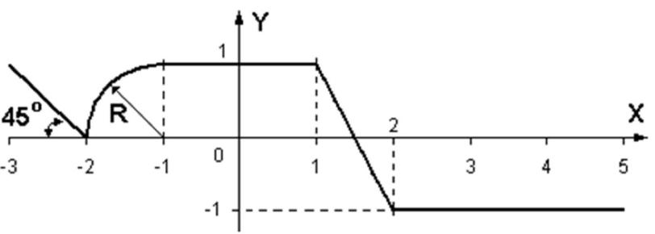

**Теоретическая часть**

Интервалы функции:

1. $(-∞; -2]: y = -x - 2$, прямая под наклоном -1
2. $(-2; -1]: {{y = \sqrt{{{-x}^{2 } - 2x}^{}}}_{}^{}}^{}$, окружность ${(x + 1)}^{2} + y^{2} = 1$
$(-1; 1]: y = 1$

3. $(1; 2]: y = -2x + 3$, прямая под наклоном -2

$(2; +∞): y = -1$

**Описание программы**

Программа написана на Python 3.8, реализована в среде ОС GNU/Linux Ubuntu 20.04.

**Описание алгоритма**

1. Получаем валидный x типа float, в случае неверного ввода передаём сообщение об ошибке в *sys.stderr* и завершаем выполнение программы.
2. Вычисляем значение функции, текстовое представление которой сформулировано на основании графика.

**Описание входных и выходных данных**

Программа получает на вход и выводит вещественные числа, тип float.

**Листинг программы**

**# <-- encoding=utf-8 -->**

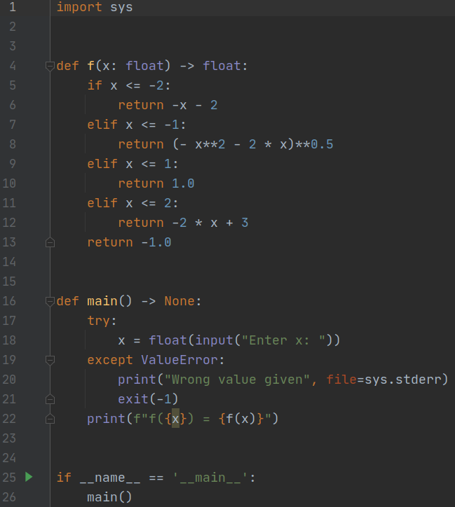

Блок-схема решения в Приложении 1.

**Результат работы программы**

>>> -3

1. 0

>>> -2

0.0

>>> -1

1.0

>>> 1

1.0

>>> 2

-1.0

>>> 5

-1.0

**Список используемой литературы**

Материалы «Яндекс.Лицея».

**Приложение 1**

